LES PASSEJAÏRES DE VARILHES FICHE ITINÉRAIRE
LE MAS d’AZIL n° 10
Commune de départ et dénomination de l’itinéraire :
- Gabre – Barrage du lac de Filleit – Le tour du lac de Filleit depuis le barrage

Date, animateur(trice), nombre de participants (éventuel) :
- 07.04.2014 – J. Cummenges
- 12.10.2022 – M. Souleils – 17 participants (Reportage photos)

L’itinéraire est décrit sur les supports suivants :
- Topo-guide de l’Office de Tourisme Arize/Lèze "Le tour du lac de Filheit"

Classification, temps de parcours, dénivelé positif, distance, durée :
- Promeneur – 2h15 – 80 m – 7,5 km – ½ journée Indice d’effort : 20

Balisage : Blanc et rouge du GR 78 puis jaune (Voir "Itinéraire")
Particularité(s) : Sentier réaménagé par la communauté de commune Arize/Lèze au printemps 2022.

Site ou point remarquable :
- Les panoramas sur le lac
- Les belles passerelles permettant le franchissement des nombreux ruisseaux sur la rive Sud.
- Le spectacle des nombreux pêcheurs de carpes "installés" sur les rives

Trace GPS : Oui

Distance entre la gare de Varilhes et le lieu de départ : 25 km - Covoiturage = 3 €.

Observation(s) :
- Autrefois à éviter après de fortes pluies car glissant à certains endroits, ce sentier, maintenant doté de nombreuses et belles passerelles, est devenu plus praticable en toutes saisons.
- Spectacle désolant en octobre 2022 : Le lac est à un niveau très bas (Voir photos).

"Cette fiche participe à la constitution d'une mémoire des itinéraires proposés par les animateurs du club. Eux seuls y ont accès. Ils s'engagent à ne pas la diffuser en dehors du club."
Date de la dernière mise à jour : 28 octobre 2022

La carte

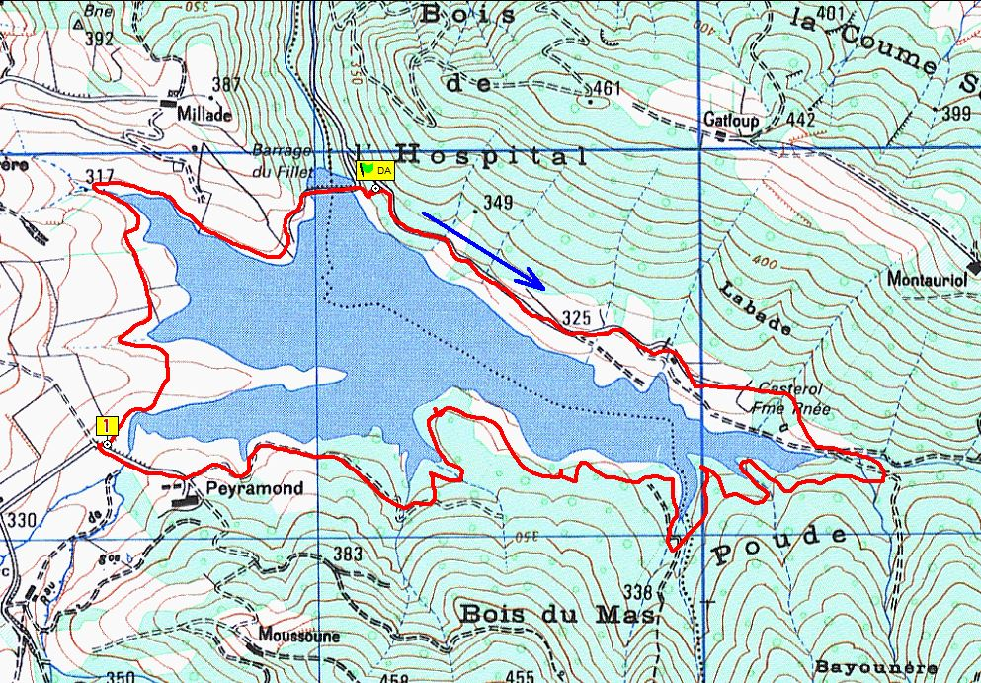
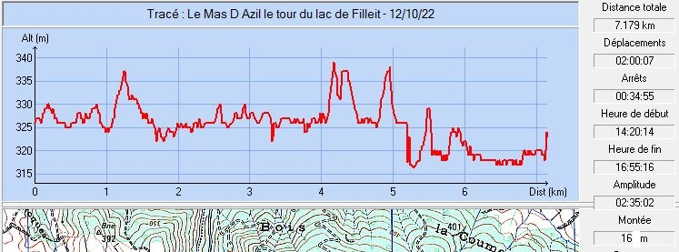
Itinéraire :
Depuis le parking du barrage, partir vers l’Est sur le GR 78 (balisage rouge et blanc). Marcher environ 1.5 km sue cette large piste forestière. La laisser filer à votre gauche, pour emprunter le chemin moins large face à vous (balisage jaune). Nous sommes toujours sur la rive Nord du lac qui n’est pas visible.
On traverse le ruisseau de Filheit sur une belle une première passerelle en bois. On est passé sur la rive Sud du lac. On continue dans le bois et on franchit plusieurs autres passerelles. Beaux points de vue sur la retenue.
On rejoint une route asphaltée peu passante à hauteur du hameau de Peyramond. On la quitte après avoir franchi le pont sur le ruisseau de Caychal. Tourner à droite vers le lac. On est sur un chemin enherbé.
Attention, à environ 150 mètres de là, ne pas emprunter le large chemin d’exploitation face à vous, mais prendre, à droite, la sente peu visible au départ, mieux marquée par la suite, qui longeant les clôtures et les berges du lac, vous permettra de rejoindre le barrage (Balisage peu visible, rares poteaux directionnels)
Ne pas emprunter ce large chemin

r
Mais celui-ci, moins visible
.

Octobre 2022 : Le groupe devant un lac presque à sec
Octobre 2022 : Réchauffement climatique et sécheresse

